

Programação Automática Roteiro Acompanhamento Serviço
O objetivo desta funcionalidade, do processo Batch 263 - Programação Automática Roteiro Acompanhamento Serviço é estabelecer uma rotina que automatize a distribuição de ordens de serviço entre as equipes em campo.
O comando da funcionalidade pode ser acessado via Menu de Sistema, através do caminho: GSAN > Batch > Inserir Processo > Processo Eventual ou mensal > Programação Automática Roteiro Acompanhamento Serviço.
Para automatizar a distribuição de ordens de serviço entre as equipes em campo seja, o sistema calcula a quantidade de ordens de serviço que entrarão na programação diária, levando em consideração que a soma dos tempos médios de execução de todas as ordens de serviço priorizadas, não pode ultrapassar a capacidade de trabalho do conjunto de equipes da mesma unidade organizacional, indicadas como programação automática.
As ordens de serviço priorizadas para o dia obedecem aos seguintes critérios:
- Fator de priorização, calculado pela regra de priorização automática:
  - Caso os registros de atendimento referentes às ordens de serviço priorizadas tenham coordenadas, será feito um cálculo de distância. Os registros de atendimentos que, de acordo com o cálculo, estiverem mais próximos, entrarão na programação da mesma equipe. Caso a equipe tenha atingido sua carga de trabalho, outra equipe receberá as ordens de serviço, e o cálculo para obtenção da sequência de execução será em função da proximidade em relação à primeira ordem de serviço programada para a Equipe, de acordo com o cálculo

Geração da programação automática dos roteiros para as equipes GSANAS
Uma vez configurada a primeira etapa do GSANAS o sistema fará diariamente a geração dos arquivos de roteiro contendo as ordens de serviço automáticas, levando em consideração as configurações para priorização das ordens de serviço. Essa geração dos arquivos é cadastrada no processo 263 – PROGRAMAÇÃO AUTO. ROTEIRO, através da opção do GSAN Inserir Processo.
Atenção: a primeira etapa do GSANAS, a etapa de configuração, compreende as seguintes funcionalidades:
- Informar Calibragem;
- Manter Importância Logradouro Bairro;
- Inserir Tipo de Serviço;
- Manter Tipo de Serviço;
- Importância Tipo de Serviço;
- Inserir Equipe;
- Manter Equipe;
- Definir Usuário para Acompanhamento de Equipes.
Estes arquivos terão todas as informações necessárias para o aplicativo do smartfone. As ordens de serviço serão priorizadas de acordo com as seguintes regras:
- As ordens de serviço que foram transmitidas, mas, não foram atualizadas no GSAN (por perda de sinal ou outros motivos), serão atualizadas automaticamente antes de começar a programação do dia seguinte.
- As ordens de serviço não finalizadas no dia anterior deverão ser priorizadas para a programação do dia seguinte para a mesma equipe.
- No dia seguinte, a ordem de serviço não executada por falta do equipamento necessário será programada para uma equipe do mesmo local que tenha o equipamento. Caso nenhuma equipe do mesmo local da ordem de serviço tenha o equipamento, a programação deverá ser feita manualmente pelo programador.
- Serão aplicadas as regras de priorização parametrizadas no GSAN para a geração das ordens de serviço para as equipes.
Dito isso, para comandar a rotina Batch, em Tipo do Processo, selecione PROCESSO EVENTUAL:

Observação
Informamos que os dados exibidos nas telas a seguir são fictícios, e não retratam informações de clientes.
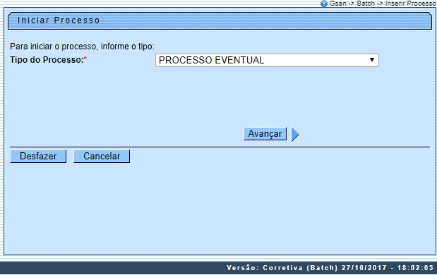
Em seguida, clique no botão .
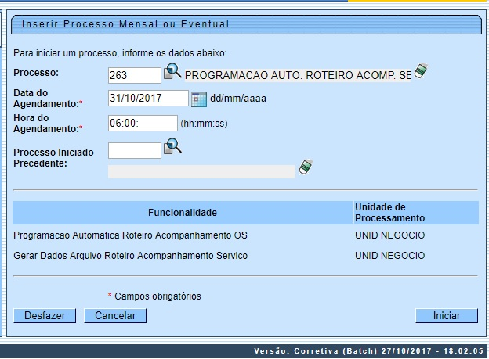
Informe o Processo 263 e tecle Enter. Feito isso, será apresentado o Nome do Processo. Preencha os demais campos que julgar necessário (data e hora do agendamento, processo iniciado precedente). Em seguida, clique no botão para comandar a execução na data e hora agendada.

Fórmula do Cálculo de Distância
Distância = ((x2-x1)2 + (y2 - y1)2) (1/2),
onde:
- Coordenada ponto 1: (x1,y1)
- Coordenada ponto 2: (x2,y2)
Caso os registros de atendimento, referentes às ordens de serviço priorizadas, não tenham coordenadas, as ordens de serviço serão agrupadas nas equipes de acordo com o bairro do registro de atendimento, sendo programada para uma equipe que tenha disponibilidade de carga de trabalho e que tenha pelo menos uma ordem de serviço no mesmo bairro.
Com essa forma de programação algumas equipes podem ficar de fora de uma determinada programação diária. Essas equipes, mesmo sem ordens de serviço, deverão ficar disponíveis para atender às necessidades de remanejamento.
Foi alterado o processo Batch que faz a Programação Automática do Roteiro para Acompanhamento das Ordens de Serviços, objetivando gerar o esqueleto da programação, independente da geração do arquivo, e enviar e-mail para equipe do GSAN, caso ocorra algum problema no referido processo.
Caso aconteça algum erro na programação automática, o processamento batch não concluirá com erro, e será enviado um e-mail para o responsável sobre o problema referente ao processamento.
As equipes referentes à unidade organizacional que deu o erro serão geradas sem as ordens de serviço programadas automaticamente. Essas ordens de serviço devem ser programadas pelos programadores manualmente, a partir da funcionalidade de acompanhamento de arquivos de roteiro.
Em função da implementação de programação de roteiro Online, a funcionalidade Batch que gera a programação dos roteiros foi alterada, para que verifique antes da geração diária se já existe a programação para dia. Caso já exista, a execução é encerrada sem gerar nenhuma programação.

Preenchimento dos Campos
Campo | Preenchimento dos Campos
Processo | Informe o número do processo 263 - Programação Automática Roteiro Acompanhamento Serviço.  Para apagar o conteúdo do campo, clique no botão ao lado do campo em exibição.
Data do Agendamento | Campo obrigatório - Informe a data no formato dd/mm/aaaa (dia, mês, ano) para processamento da rotina, ou clique no botão , link Pesquisar Data - Calendário, para selecionar a data desejada.
Hora do Agendamento | Campo obrigatório - Informe a hora para dar inicio ao processamento da rotina, no formato hh:mm:ss (hora, minuto, segundo).
Processo Inciado Precedente | Caso exista um processo precedente, informe ou clique no botão ao lado do campo.  Para apagar o conteúdo do campo, clique no botão ao lado do campo em exibição.

Funcionalidade dos botões
Botão | Descrição da Funcionalidade
 | Ao clicar neste botão, o sistema permite consultar um dado nas bases de dados.
 | Ao clicar neste botão, o sistema apaga o conteúdo do campo em exibição.
 | Utilize este botão para selecionar uma data válida no formato dd/mm/aaaa (dia, mês, ano), link Pesquisar Data - Calendário.
 | Utilize este botão para avançar para a tela seguinte.
 | Ao clicar neste botão, o sistema desfaz o último procedimento realizado.
 | Ao clicar neste botão, o sistema cancela a operação e retorna à tela principal.
 | Utilize este botão para autorizar o sistema iniciar o processo na data e hora informada.

Referências
Iniciar Processo

Termos Principais
Ordem de Serviço
Batch
Mobilidade
Proposta Nº: 20170323038 – Implantação do GSANAS

Vídeos
Programação Automática Roteiro Acompanhamento Serviço
Clique aqui para retornar ao Menu Principal do GSAN

